Actividad de debate previa a la realización de esta ficha:
¿Qué emoción crees que predomina en la lectura?

VERGÜENZA
¿Cómo puedo reconocer la vergüenza?
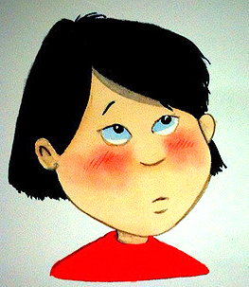
Cuando una persona siente vergüenza, a menudo se sonroja. Además, puede agachar ligeramente la cabeza, las cejas se arquean hacia arriba y la mirada no es directa. También pueden encoger ligeramente los hombros y, en ocasiones, taparse la boca o el rostro con las manos.

- ¿Para qué crees que sirve sentir vergüenza?

Aspectos positivos | Aspectos negativos
La función de la vergüenza es esconder aquello que socialmente puede resultar inaceptable y que puede poner en riesgo nuestra vida social.
No sentir vergüenza puede llevarnos a realizar actos que provoquen que los demás nos rechacen y, por el contrario, tener sentir demasiada vergüenza puede provocar que no nos mostremos como realmente somos.

- ¿Qué tipo de pensamientos crees que ha podido tener el personaje a causa de la vergüenza?

- ¿Crees que su reacción es adecuada? ¿Por qué?

- ¿Crees que se sentiría mejor o peor si hubiese actuado de otra forma? ¿Por qué?

- ¿Qué otras emociones identificas en la lectura? ¿Qué personajes las experimentan?

- ¿Cómo ayudarías al personaje para que aprenda a manejar la vergüenza de una forma más positiva?

- ¿Cómo crees que habrías actuado tú en la situación del personaje?

- ¿En qué situaciones de tu vida diaria te has sentido o podrías sentirte como el personaje?

- ¿Qué otros personajes podrían ayudarle?

- Imagina un final distinto para la lectura.

